**PROGRAM TEKNOLOGI BASIS DATA**

**PRAKTIKUM 4**

**“Membuat Database Pegawai & Hewan Menggunakan MySql dan Command Prompt”**

**Diajukan untuk memenuhi Nilai UTS Mata Kuliah Teknologi Basis Data**



**Disusun oleh :**

**311710472 – Bella Nandya Fahira**

**Kelas- TI.17.D2**

**Program Studi Teknik Informatika**

**Sekolah Tinggi Teknik**

**Pelita Bangsa 2019**

**ERD**

**Mobil**

**Pelanggan**

**Sewa**

n

m

1. Membuat Database Baru dengan Nama Sewamobil
2. Hubungkan terlebih dahulu MySql dan Cmd

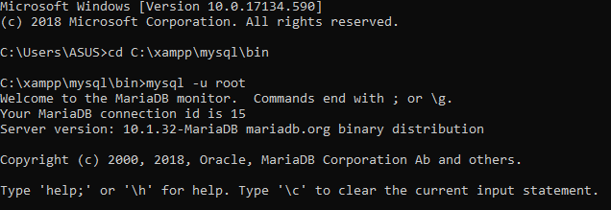

1. Baru tambpilkan Databasenya

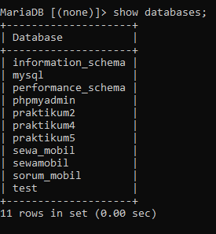

1. Baru tambpilkan Table nya

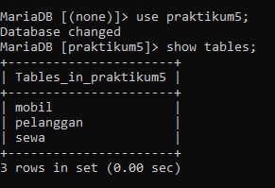

1. Lalu buka Tabel kolomnya

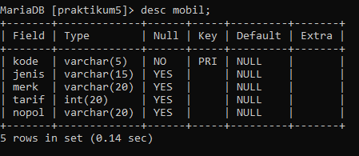

1. Select * from Mobil

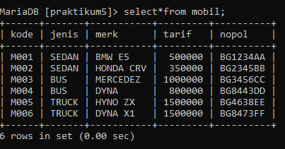

1. Tampilkan table sewa

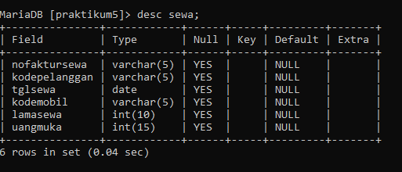

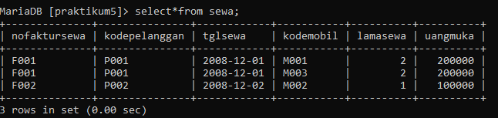

1. Tampilkan table pelanggan

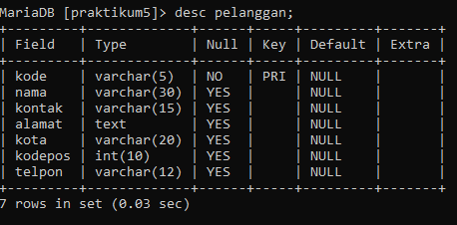

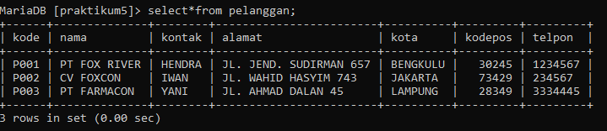

1. Tampilkan Tabel left join

